**Análise de Utilizadores e Tarefas**

O questionário foi aplicado a um universo de XX pessoas, com o objetivo de responder de forma completa e objetiva ás 11 perguntas da análise de utilizadores e tarefas.

O nosso questionário foi partilhado em várias plataformas, como por exemplo o Facebook, mais precisamente a amigos, familiares e colegas, com o principal foco em utilizadores que usam dispositivos móveis e que viajam com alguma frequência.

Todos os dados recolhidos no mesmo foram úteis para a realização deste estudo, não havendo nenhum inquirido que não usasse dispositivos moveis.

1. **Quem vai utilizar o sistema?**

Pelos dados recolhidos observamos que a maioria dos inquiridos encontram-se na faixa etária dos 18 aos 24 anos (81,8%) e há uma distribuição praticamente equitativa em relação ao género dos mesmos.

Inferimos também que 45,5% dos mesmos têm o ensino superior, e os restantes apresentam apenas ensino secundário ou curso técnico-profissional, deduzindo-se indiretamente que todos os indivíduos possuem aptidões e requisitos mínimos para a utilização e aproveitamento integral da aplicação.

Por conseguinte, ainda se observa 59.1% da amostra viaja menos de 2 vezes por ano, 22.7% entre 2 a 6 vezes e 18,2% mais de 6 vezes , maioritariamente acompanhados de família, que a maior parte da amostra são estudantes (59,1%), e que 11 pessoas apresentam alguma deficiência, sendo que 10 apresentam deficiência visual, e 1 pessoa apresenta deficiência auditiva.

1. **Que tarefas são desejáveis?**

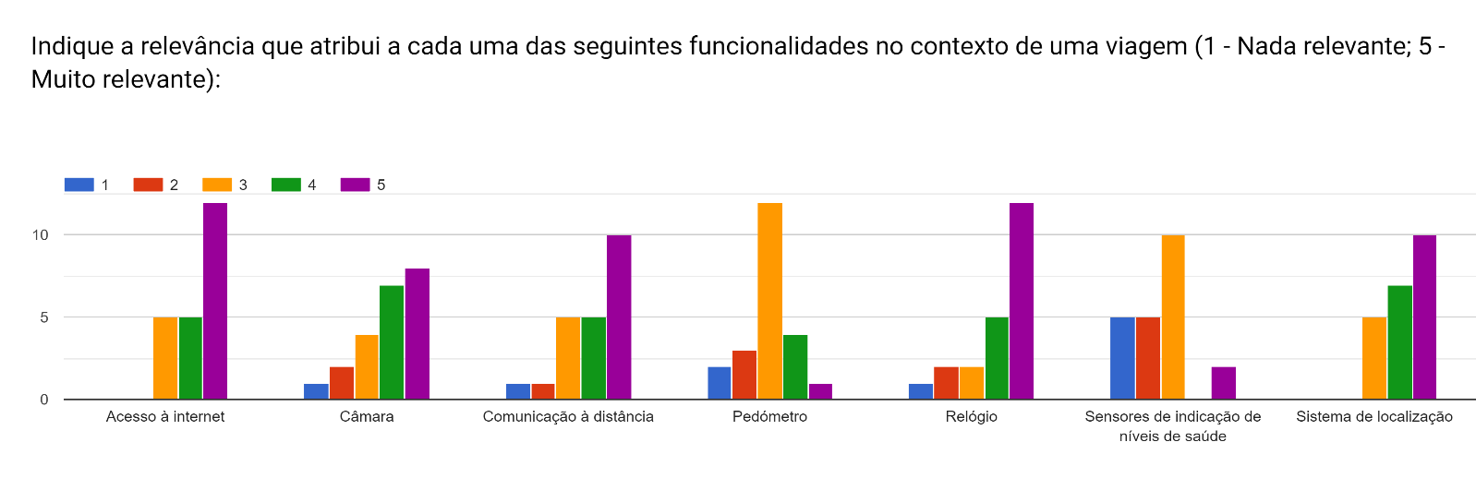Apresentamos várias funcionalidades aos inquiridos, com o objetivo de saber quais delas apresentavam maior relevância para os mesmos e, com base nos dados recolhidos, foi nos permitido observar que funcionalidades como o acesso á internet, sistema de localização, relógio e comunicação á distância foram consideradas imprescindíveis por parte da amostra em contexto de viajem.

1. **Onde são desempenhadas as tarefas?**

A maioria dos utilizadores indicou que frequentava espaços interiores (68,2%) com pouca densidade populacional (59,1%), e com acesso á internet (90,9%).